План-конспект открытого занятия
в 6 классе
« 70-ти летию Великой Победы посвящается… »

Тема урока
«Сочи в годы Великой Отечественной войны»
1941-1945

Кощенко Марет Исмаиловна
Учитель кубановедения
мобу сош №82 города Сочи

Цели: знакомство со страницами истории города Сочи в годы Великой Отечественной войны; воспитание чувства патриотизма к своему родному городу, к своей Родине.
Задачи: образовательная: познакомить обучающихся с историческими событиями в городе Сочи в период ВОВ,
формировать умения и навыки по воспитанию чувства патриотизма к своему родному городу, к своей Родине.
развивающая: развивать любознательнось, патриотические чувства, логическое мышление, творческую и познавательную деятельность, сотрудничество педагога и обучающихся.
воспитательная: воспитывать патриотические чувства, уважение к прошлому и настоящему своей страны, уважение к ветеранам.
Оборудование: мультимедийный проектор, компьютер, книги Памяти, архивные документы, музейные архивы, стихотворения о войне.

Ход занятия
1.Организационный момент.
2.Введение в тему и определение темы.
Война... Сколько горя, слез, боли, бессонных ночей, материнской скорби заключено в этом слове! За прошедшее столетие в истории нашего государства было немало войн: Первая мировая, гражданская, Великая Отечественная, война в Афганистане, Чечне…
Скажите ребята
1.Какой праздник отмечает вся наша страна в первых числах мая? 2.Каждый год 9 мая обязательно звучит замечательная песня композитора Давида Тухманова, ставшая гимном нашей Победы. Как она называется? — «День Победы».
3.Какие стихи, песни вы знаете о войне? О чём писали поэты и композиторы?
4.Что значит для вас Родина? Любите вы свой город?
Сегодня мы с вами будем говорить о нашей Великой победе над фашизмом, о героизме советских солдат и офицеров Советской Армии, народе, который встал на защиту нашей Родины, о нашем родном городе Сочи, который внёс огромный вклад в дело победы над германскими захватчиками, стал в годы Великой Отечественной войны городом-госпиталем.
3. Актуализация знаний
Беседа о празднике Победы. 9 мая вся наша страна будет отмечать 70 годовщину со Дня Победы над фашистскими захватчиками. В 1945 году, в этот великий день знакомые и незнакомые люди обнимали друг друга, дарили цветы, пели песни и танцевали прямо на улицах. Потому что победа над фашизмом знаменовала победу над смертью, разума над безумием, счастья над страданием. Победа досталась нашему народу огромной ценой. За годы войны на советской территории было разрушено более 1700 городов и поселков, более 70000 сел и деревень. Более 25000000 человек остались без крова. А общее число погибших советских граждан составило 26600000 человек. Война коснулась всех. У каждого из нас прадеды или деды сражались за благополучное будущее своей Родины и многие не дожили до Победы.
4. Исследовательская работа.
Сегодня на нашем уроке мы будем рассматривать, и знакомиться с некоторыми страницами из жизни нашего города в годы войны с учетом ваших интересов.
Перед вами несколько слов, каждый выберите то, которое вам ближе:

Победа
Город-госпиталь
Мужество
Отвага
Герой
Подвиг
Мужество
Орден
Доблесть
Память
Пальма Победы
Георгиевская лента
Мир

Обучающиеся выбирают и получают свои материалы, с которыми работают.
Сочи в годы войны

ИНФОРМАЦИОННЫЙ ЛИСТ №1.
Прочитай текст. Выдели в нём главное. Поделись своим открытием с другими. Ответь на вопросы.

Сочи - город-госпиталь.
Наш город Сочи был один из самых мирных городов страны. Война прервала строительство курорта Сочи. Но сочинцы не были сломлены.
Накануне войны население нашего города составляло около 70 тысяч человек. Промышленных предприятий было немного - мясокомбинат, железнодорожное депо, ремонтные мастерские морского порта. На них работало несколько десятков человек.
В городе не выпускали орудий, не строили подводных лодок, не делали снарядов. И, несмотря на это, он сделал огромный вклад в нашу победу, пожалуй, не меньший по значению, чем любой промышленный город, работавший на войну. В кратчайшие сроки город-курорт в дни войны был превращен в город-госпиталь
К 1 августа 1941 года в санаторно-лечебных учреждениях Сочи уже было подготовлено 11980 госпитальных коек. На подготовку госпиталей было поднято все население города.
Закончив рабочий день, люди, не считаясь с усталостью и временем, шли в госпитали: мыли, скребли, переносили кровати, мебель. Закройщики пошивочных мастерских города раскроили один миллион метров белого материала. Получив раскрой, работницы и домохозяйки шили белье. Школьники отправились в тисосамшитовую рощу и собрали с деревьев тонны мха для набивки матрацев...
5 августа1941 года сочинцы встречали доблестных воинов, первыми принявших на себя удар, первыми отразивших его и первыми проливших кровь за Родину. Они бережно перевозили их в госпитали, окружали лаской, теплом и заботой. Сутками, пренебрегая усталостью, хирурги и их ассистенты не отходили от операционных столов. Профессоры Агеенко, Ашмерин, доценты Бантов, Чебриков, старший врач Агапов спасли жизнь многим героям фронта.
Все богатства курорта — целебные воды Мацесты, его лучшие санатории, все было поставлено на возвращение здоровья воинам Советской Армии.
В это же время сочинцы с оружием в руках защищали Родину: в июне сорок первого здесь было сформировано подразделение народного ополчения, которым командовал юрист М. Музыкин, впоследствии ставший генералом, Героем Советского Союза. Этого высокого звания были удостоены и другие жители города — гвардеец Айдамир Ачмизов, лейтенант Владимир Есауленко, разведчик Михаил Маляренко, летчик Владимир Михалев, танкист Давид Языджян.
В августе 1942 года немцы прорвались на Кубань. Сочи стал прифронтовым городом. Враг захватил гору Фишт, подошел к южным склонам Главного Кавказского хребта. Он пытался выйти на Красную поляну, занять Адлер и отрезать Черноморскую группировку советских войск. Это были тревожные и трудные дни для мирного города. Фашистские бомбы уже падали на Сочи. Сочинцы — женщины и старики — сооружали оборонительные рубежи.
Город производил ручные гранаты. Его санатории из тыловых превратились в полевые госпитали. Многие сочинцы стали проводниками наших войск через горные тропы. Здесь, на горных перевалах, и был разгромлен враг. Свою вклад в эту победу внес и Сочи.
Сейчас Сочи — мирный город-курорт, в котором уже нет военных госпиталей. Здесь лечат многие заболевания - нервной системы, опорно-двигательного аппарата, органов дыхания. Вот это, наверное, и есть счастливая жизнь.
Георгиевская лента.

ИНФОРМАЦИОННЫЙ ЛИСТ №2.
Прочитай текст. Выдели в нём главное. Поделись своим информацией с другими.
Георгиевская лента.
9 мая Георгиевские ленты занимают наиболее почетное место в ряду многочисленных коллективных наград (отличий) частей Российской армии.
Черно-оранжевые цвета Георгиевской ленты стали в России символом военной доблести и славы.
Георгиевская лента - двухцветная лента к ордену Святого Георгия, “За победу над Германией” или как ее еще называют “Гвардейская лента”.

Символика



Георгиевская ленточка получила свое название от ордена Святого Георгия. Этот орден был учрежден в России в 1769 году. Он назван по имени святого Георгия, покровителя русского воинства.

Святой Георгий – великомученик.

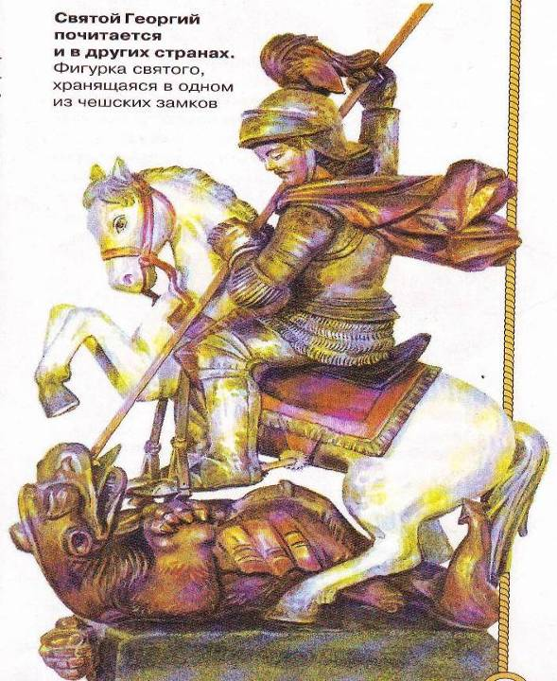
Он был замучен и убит врагами христианства – язычниками. За мужество и за духовную победу над мучителями, которые не смогли заставить его отказаться от христианства, а также за чудодейственную помощь людям в опасности святого Георгия называют еще Победоносцем.

Орден Святого Георгия.

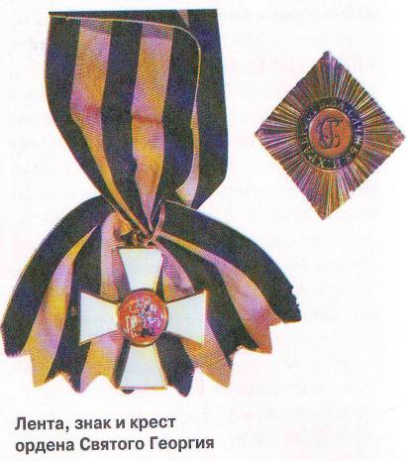
В России очень любили и почитали святого великомученика Георгия. Поэтому дали его имя самому почетному военному ордену. Этим орденом награждались только офицеры и генералы за личные боевые заслуги.
В России очень любили и почитали святого великомученика Георгия. Поэтому дали его имя самому почетному военному ордену. Этим орденом награждались только офицеры и генералы за личные боевые заслуги.

Орден Отечественной войны.
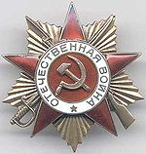
В самый разгар битвы с фашистами в 1942 году был учрежден орден Отечественной войны. На нем тоже есть Георгиевская лента – как символ связи с русской боевой традицией.
В годы Великой Отечественной войны, продолжая боевые традиции русской армии, 8 ноября 1943 года был учрежден орден Славы трех степеней. Его статут так же, как и желто-черная расцветка ленты, напоминали о Георгиевском кресте. Затем георгиевская лента, подтверждая традиционные цвета российской воинской доблести, украсила многие солдатские и современные российские наградные медали и знаки.
Воины Александра Невского, дружинники Дмитрия Донского, солдаты Суворова и миллионы советских солдат шли в бой за Родину, за честь и свободу своей земли. И они ПОБЕДИЛИ!
Акция «Георгиевская ленточка» была задумана и осуществляется «РИА Новости» и «Студенческой общиной» при поддержке Правительства города Москвы.
Это не только дань памяти тем, кто пал на поле боя, но и благодарность людям, прошедшим через ВОЙНУ.
Эта, еще относительно молодая, достаточно новая символика пробуждает у людей, в первую очередь, патриотические чувства, преисполняя их чувством гордости за свою страну-победительницу. Яркие ленточки вызывают весёлые, праздничные эмоции, дарят ощущение незыблемости и единства.
Акция «Георгиевская ленточка» к 70-й годовщине Победы в Великой Отечественной войне будет проходить 11-й год подряд.
Как повязать ленточку.
Если война коснулась твоей семьи.
Если ты знаешь, какой ценой досталась нам Победа.
Если ты гордишься свое страной, своей семьёй.
Если ты помнишь.
Сделай «Георгиевскую ленточку» символом твоей памяти - прикрепи к одежде, повяжи на руку, на сумку или на антенну автомобиля!

« Пальма Победы »

ИНФОРМАЦИОННЫЙ ЛИСТ №3.
Прочитай текст. Выдели в нём главное. Поделись своей информацией с другими.

Пальма Победы

В далёком феврале 1943 года в сочинскую железнодорожную школу №6 пришла долгожданная весть о полном разгроме фашистских войск под Сталинградом, о желанной победе доблестных советских воинов. В коридорах, классах – повсюду звучало слово «Победа». Каждому хотелось как-то отметить историческое событие.
-Давайте посадим дерево, предложили ребята. - Пальму!
Предложение понравилось всем. Долго выбирали место и решили посадить по середине школьного двора. Посадили семечко веерной пальмы- красавицы. Через год на свет появилась крошечная пальма.
В день Победы- 9 мая 1945 года - у пальмы состоялось торжественное собрание школьников.
С тех пор отмечать знаменательную дату у пальмы стало традицией школ.

Акция « Пальма Победы»
26 декабря 2015 года на территории нашего парка «Дендрария» стартовала акция « Пальма Победы». Целью акции стало создание во всех школах города Сочи музеев под открытым небом. Главными экспонатами музея станут пальмы. Экологические пионеры гимназии №8 города Сочи подарили всем школам города 70 саженцев. Пальма выбрана не случайно, ведь в Сочи она стала символом победы, а посадка 70-ти символов победы в разных частях нашего города станет отличным достижением к приближающемуся празднику Дню Великой Победы, который в этом году празднуется в юбилейный - 70-й раз.
А теперь давайте попробуем правильно ответить на вопросы викторины о Великой Отечественной войне:
- Когда началась Великая Отечественная война?
а) 1917 б) 2012 в) 1941
- Сколько лет продолжалась война?
а) 10 лет б) 100 лет в) 4 года
- За что вручали самую известную медаль Великой Отечественной войны?
а) За храбрость б) За мужество в) За смелость г) За отвагу
- В каком году Сочи стал городом- госпиталем?
а)1945 б)1947 в)1941
- Какие цвета на Георгиевской ленте?
а) белая-синяя б) чёрная – оранжевая в) красная-чёрная
- Почему в Сочи пальма стала символом победы?
- Когда закончилась Великая Отечественная война?
А)1954 б) 1947 в)1945
Молодцы ребята! С вопросами викторины успешно справились.
5. Представление своих презентаций.
Каждый участник представляет свою информацию о проделанной на уроке работы, мини-сочинение, фото, открытки, георгиевские ленточки, коллажи, презентации

6. Рефлексия (подведение итогов):
Оценка деятельности обучающихся .
Вопросы по проведённому занятию:
Ребята, что нового вы узнали на уроке, о чём вы задумались, чем бы вы поделились с друзьями, со своими родителями…
Какое у вас осталось ощущение после урока? Какой из этапов работы вам понравился больше всего? Что показалось наиболее трудным в работе? Какой вывод можете сделать для себя?
Пусть небо будет голубым,
Пусть в небе не клубится дым,
Пусть пушки грозные молчат.
И пулеметы не строчат,
Чтоб жили люди, города...
Мир нужен на земле всегда!
МИР - это Земля, мир - это люди, мир - это дети. Мир - это спокойная и радостная жизнь. Нет войны, нет горя и слез. Мир нужен всем!
В завершении хочется поблагодарить всех, кто присутствовал на занятии, пожелать всем мирного неба над головой и поздравить с наступающим праздником Победы!

